




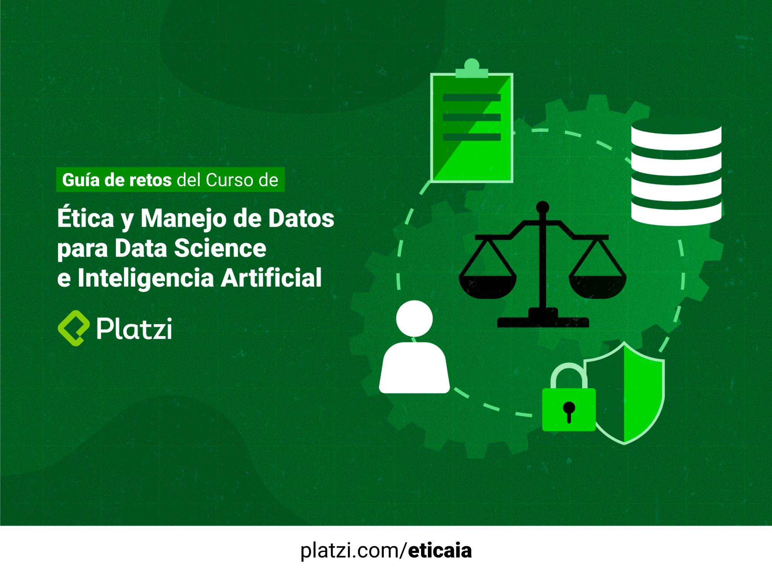

DIARIO DE
REFLEXIONES DE
TU VIDEOJUEGO
Curso de Planeación y Dirección
de Videojuegos Indies

Curso de Ética y Manejo de Datos para Data Science e Inteligencia Artificial

Módulo 1: Privacidad y ética en los datos
Clase/Tema | Reto por clase | Respuestas
¿Qué son los datos personales? | - ¿Qué otro tipo de datos personales conoces? ¿Cuáles son sus tipologías? | La dirección de tu billetera bitcoin puede ser un dato personal que sería ordinario, ya que hace parte de las finanzas personales, la clave privada sería un dato sensible que idealmente debería ser totalmente privado.
Escándalos históricos de uso de información | - ¿Qué otros ejemplos de escándalos históricos de uso de información conoces? | El administrador de contraseñas LastPast habia sido hackeado, siendo robado datos como dirección de correo y facturación, nombres y telefonos.
Interés creciente por la información | - ¿Qué otras razones pueden motivar a una institución a recolectar información? | Si es con malas intenciones pueden hacer extorsión o tambien phishing
Bias y GIGO en datos | - ¿Qué otros tipos de sesgos suceden en las empresas? | Sesgo algoritmico: Cuando en un modelo de inteligencia artificial se favorecen ciertas características o patrones.  Sesgo de confirmación: Cuando solo se busca evidencia que confirme nuestras hipótesis y suposiciones previas y descartamos información contradictoriad aunque pueda ser verdadera.
Advertencias de uso en marketing | - Piensa o investiga empresas u organizaciones que históricamente han infringido los puntos de advertencias al crear publicidad y marketing con datos. | Una de las más conocidas sería facebook, en general las redes sociales han motivado loas conductas y comportamientos que hace que la gente se extremice en los temas políticos, haciendo uso de sesgos ya sea raciales, politicos o del lugar de procedencia.
Advertencias de uso en campañas políticas | - Reflexiona y escribe una potencial solución a la manipulación de campañas políticas con uso de datos. | Educación y concienciación, las propuestas de censura podrían llevar a la tiranía de quien tenga el control de juzgar.
Reglamentos | - ¿Cuál es tu opinión sobre la implementación de reglamentos en uso de datos? | Sí me parecen necesarios y combinados con una buena cultura de proteger nosotros mismos nuestra privacidad las fugas de información serían mínimas.
Reflexiones sobre privacidad y ética en uso de datos
Muchas veces cuando pensamos en soluciones basadas en datos no pensamos en los efectos secundarios que pueden ocurrir, basados en datos queriendo incrementar las ganancias de nuestras compañias podríamos generar efectos como la adicción y la depresión en nuestros usuarios como en el caso de las redes sociales.

Curso de Ética y Manejo de Datos para Data Science e Inteligencia Artificial

Módulo 2: Retos éticos en la actualidad
Clase/Tema | Reto por clase | Respuestas
Ética y deep learning: vehículos autónomos | - ¿Crees que ya deberíamos disponer de vehículos autónomos en las calles? | Aunque es probable que esta tecnología ya esté lista, pueden existir riesgos de hackeo o riesgos de control de nuestra libertad de movimiento al ser estos autos posiblemente manejados por un no deseado actor externo.
Ética y deep learning: reconocimiento facial | - ¿Qué opinas sobre el uso de reconocimiento facial? ¿En qué casos crees que es seguro o cómodo su uso? | En la mayoría de casos sería muy cómodo el reconocimiento facial, aunque no podría pensar en casos en los que sería seguro para nuestra privacidad.
Ética con datos en la pandemia | - ¿Crees que el uso de datos en la pandemia (de acuerdo con los ejemplos de la clase) facilita la información o el control? | Creo que el covid es una muestra de hasta donde pueden llegar el control de los gobiernos al restringir la movilidad por genero como en el caso de bogotá, me parece discriminatorio.
Ética en las relaciones interpersonales | - ¿Cómo te sientes más cómodo o cómoda? ¿Cuál crees que es la línea entre la interacción virtual y presencial en las relaciones interpersonales? | Creo que las reuniones virtuales son mas cómodas por el tiempo que nos podemos ahorrar, pero siempre será necesario relacionarnos presencialmente entre nosotros los humanos.
Ética y Procesamiento de Lenguaje Natural (NLP) | - ¿Crees que NLP pueda alcanzar el conocimiento y sensibilidad humana? | El conocimiento hablando en términos académico sí creo que lo pueda lograr, en sentimientos puede que parezca entender pero en realidad un algoritmo no puede sentir, nos hace creer que puede.
Reflexiones sobre los retos éticos actuales con las nuevas tecnologías
Al seguir las recomendaciones basadas puramente en datos en el caso de la pandemia se crearon muchos efectos adversos, se incremento por ejemplo el numero de suicidios, otras enfermedades no podían ser atendidas, porque faltó el componente tanto etíco, como hasta el logico en esta toma de desiciones.

Curso de Ética y Manejo de Datos para Data Science e Inteligencia Artificia

Módulo 3: Data for good
Clase/Tema | Reto por clase | Respuestas
¿Qué son las políticas públicas? | - Piensa en políticas públicas que se hayan desarrollado en tu ciudad o país. | La tardía construcción del sistema de transporte transcribe en la ciudad de Cartagena. XD
Datos y prevención de crímenes | - ¿Qué otras aplicaciones de prevención de crimen podrían lograrse con datos e inteligencia artificial? | Se podría hacer uso de modelos de IA para analisar lo que potenciales criminales podrían decir en redes sociales y prevenir potenciales crimenes, aunque esto podría generar falsos positivos.
Datos y salud | - ¿Qué otras aplicaciones de prevención de enfermedades y accidentes podrían lograrse con datos e inteligencia artificial? | En el canal de youtube de platzi vi una entrevista al fundador de una start up que hacía detección de cancer haciendo uso de inteligencia artificial.
Datos y movilidad | - ¿Qué opinas del potencial sesgo de rutas y discriminación de las plataformas de movilidad? | Creo que es un sesgo positivo, aunque las aplicaciónes como google maps no creo que solo basen sus rutas dependiendo de la seguridad, sino tambien de otros factores como el tiempo del trayecto, el trancón (embotellamiento), entre otros.
Datos y educación | - ¿Qué otras aplicaciones de mejora educacional podrían lograrse con datos e inteligencia artificial? | Por ejemplo, basándose en los datos que genera el canal de YouTube de Platzi, ver qué cursos nuevos podrían crearse para que les gusten más a los estudiantes. Y viceversa, basados en los datos generados dentro de la escuela de Platzi, ver qué contenido les gustaría ver más en YouTube.
Datos y medio ambiente | - ¿Qué otras aplicaciones de mejora al medio ambiente podrían lograrse con datos e inteligencia artificial? | Con el uso de datos y modelos de IA podríamos hallar las rutas menos contaminantes para las embarcaciones y así reducir el impactor en los hábitads.
Reflexiones sobre el buen uso de datos y data science
Existe una infinidad de casos de uso para la mejora de nuestras vidas con decisiones basadas en datos, si tomamos en cuenta todos los posibles casos y reducimos al máximo los efectos adversos estaremos viviendo una revolución. Bueno, de hecho ya la estamos viviendo.
C
Curso de Ética y Manejo de Datos para Data Science e Inteligencia Artificial

¡Felicidades! Has completado esta Guía de retos y con ello el curso.
Estoy muy emocionada de que hayas llegado hasta aquí. Has dado un gran paso reflexionando sobre el manejo de datos al trabajar en data science y machine learning. Sin dudarlo, tener este conocimiento te llevará a ser una persona profesional en el mundo de los datos y serás capaz de crear proyectos y productos que brindan bienestar al mundo y a las personas. ¡Mucho éxito!

